Урок математики и информатики в 6 классе по теме
«Прямоугольная система координат».
Цель: повторение материала по теме.
Задачи:
- закрепить умение отмечать на координатной плоскости точки по заданным координатам, читать координаты отмеченной точки;
- расширить кругозор учащихся;
- развивать навыки парной работы.
Ход урока.
- Организационный момент.
- Актуализация мотивационных состояний, фронтальный опрос:
1) Что мы изучали на предыдущих занятиях?
2) Число и тема – запись в тетради. Слайд 1
3) Вспомним: Слайд 2 – 3
- Что такое система координат? (правило определения местоположения объекта)
- Где она может быть использована? (география, описать…)
- Какой системой координат мы умеем пользоваться? (декартова прямоугольная система координат - ПСК)
- Правило оформления ПСК (рисунок на доске)
- Как называются координаты точки, в каком порядке записываются? (пример на доске А(1; 2)).
4) Проведем разминку: Слайд 4
- вычислить устно (проверяем по щелчку), сопоставить примерам буквы по правилу: целые доли со знаком – абсцисса точки, десятые – ордината.

Легенда 1.
У древних греков существует легенда о созвездиях Большой и Малой Медведицы. Слайд 5 – 8
Всемогущий бог Зевс решил взять себе в жены прекрасную нимфу Калисто, одну из служанок богини Афродиты, вопреки желанию последней. Чтобы избавить Калисто от преследований богини, Зевс обратил нимфу в Большую Медведицу, а ее любимую собачку – в Малую Медведицу и взял их на небо.
1 задание. В тетради по данным значениям координат точек построить рисунки названных созвездий. У доски 2 человека, а остальные ученики в тетради, в одной координатной плоскости рисуют два созвездия (карточки с координатами). Построение на интерактивной доске Большой и Малой Медведицы: Слайд 9

Созвездие Малой Медведицы
(6;6); (3;7); (0;7,5); (-3;5,5); (-6;3); (-8;5); (-5;7); (-3;5,5)

Созвездие Большой Медведицы
(-15;-7); (-10;-5); (-3;-6); (6;-6); (5;-10); (-1;-10); (-3;-6)
- Проверяем! Слайд 10
- Как можно увидеть созвездия в ночном небе? (мысленно соединить звезды линиями)

Легенда 2.
В незапамятные времена у царя эфиопов Цефея была красавица жена – Кассиопея. Слайд 11 – 13
Однажды она имела неосторожность в присутствии нереид (жительниц моря) похвастаться своей красотой. Обидевшись, они пожаловались богу моря – Посейдону, и он наслал на берега Эфиопии страшное чудовище – Кита. Слайд 14
Тот разорял страну до тех пор, пока по совету оракула Цефей не решил принести в жертву свою прекрасную дочь – Андромеду. Ее приковали к прибрежной скале. Слайд 15
В это время герой Персей совершал один из своих подвигов. Он убил Медузу Горгону, женщину со змеями вместо волос, ее взгляд обращал все живое в камень. Когда Персей отсек ее голову, из тела Медузы выпорхнул крылатый конь – Пегас. Слайд 16 – 17
На нем Персей отправился домой. Пролетая над Эфиопией, он заметил прикованную к скале прекрасную Андромеду и влюбился в нее. Персей вступил в бой с чудовищем и одолел его, обратив в каменный остров с помощью леденящего взгляда головы Медузы Горгоны.
Герой освободил Андромеду и привел ее к отцу, а впоследствии женился на ней.
- Героев этого мифа фантазия древних греков поместила на небо в виде созвездий Цефея, Кассиопеи, Андромеды, Персея, Пегаса и Кита.
2 задание. Работа в парах. Созвездие Цефея изображаем на готовых координатных плоскостях, Созвездие Кассиопеи изображаем на координатной плоскости без чисел на координатных осях, а Созвездие Персея мы изображаем на чистом листе в клеточку: Слайд 18 – 20

Созвездие Цефея
(3; 7); (2; 6); (1; 3); (5; 2); (5; 2); (10; 2); (7; 5); (2; 6); (7; 5); (5; 2)

Созвездие Кассиопеи
(1; 3); (3; 5); (5; 3); (7; 3); (9; 1)

Созвездие Персея
(1; 1); (6; 3); (8; 2); (10; 3); (11; 4); (12; 6); (6; 3); (7; 5); (7; 7)

- Проверяем! Слайд 21 – 23

3 задание. Самостоятельно выписать координаты точек созвездий Пегаса и Кита по готовым рисункам этих созвездий. Составить шифр.
Созвездие Пегаса:
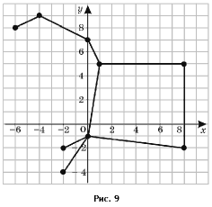
(– 6; 8), (– 4; 9), (0; 7), (1; 5), (8; 5), (8; – 2), (0; – 1), (– 2; – 4), (– 2; – 2)
Созвездие Кита:
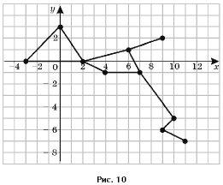
(11; – 7), (9; – 6), (10; – 5), (7; – 1), (4; – 1), (2; 0), (– 3; 0), (0; 3)(6; 1), (9; 2)
Проверяем вместе по готовым карточкам или учитель у каждого.
Домашнее задание: по карточкам для оставшихся созвездий в тетради (по рисункам созвездий самим учащимся составить «шифр» - наборы координат точек). Слайд 24
Итог. Отметки.

Созвездие «Лебедь»
(– 3; 4),  (– 2; 2),  (0; 0),  (2; – 2),  (5; – 3)  (3; 1)  (– 3; – 1),  (– 7; – 2) | 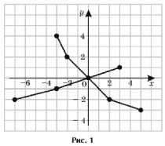
Созвездие «Весы»
(1; 5)  (– 2; 4),  (– 5; 5)  (– 5; – 1)  (– 1; – 2)  (3; 1) | 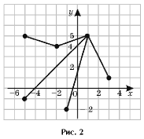
Созвездие «Льва»
(2; 5),  (1; 4),  (0; 4),  (– 1; 3),  (– 1; 2),  (– 5; 1),  (– 7; – 2),  (– 5; – 1),  (0; 0) | 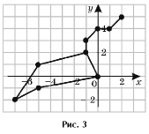
Созвездие «Дракона»
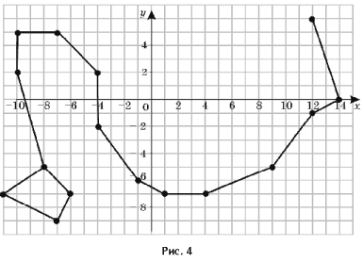
(12; 6),
(14; 0),
(12; – 1),
(9; – 5),
(4; – 7),
(1; – 7),
(– 1; – 6),
(– 4; – 2),
(– 4; 2),
(– 7; 5),
(– 10; 5),
(– 10; 2),
(– 8; – 5),
(– 11; – 7),
(– 7; – 9),
(– 6; – 7)

Созвездие «Цефея»
(0; 5),  (– 1; 4),  (– 2; 1),  (1; – 1),  (6; – 1),  (3; 2) | 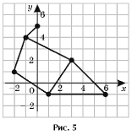
Созвездие «Кассиопеи»
(– 5; 0),  (– 3; 2),  (– 1; 0),  (1; 0),  (3; – 2) | 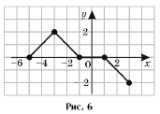
Созвездие «Андромеды»
(– 2; 9),  (0; 7),  (1; 4),  (2; – 2),  (– 2; – 1)  (– 2; 5),  (– 4; 4) | 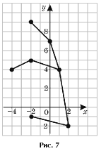
Созвездие «Персея»
(– 5; – 3),  (– 2; – 2),  (0; – 1),  (2; – 2),  (4; – 1),  (5; 0),  (6; 2)  (0,5; 1),  (1; 3) | 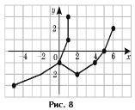

Созвездие «Пегаса»
(– 6; 8),
(– 4; 9),
(0; 7),
(1; 5),
(8; 5),
(8; – 2),
(0; – 1),
(– 2; – 4)
(– 2; – 2)
Созвездие «Кита»
(11; – 7),
(9; – 6),
(10; – 5),
(7; – 1),
(4; – 1),
(2; 0),
(– 3; 0),
(0; 3)
(6; 1),
(9; 2)
Созвездие «Малой Медведицы»
(6; 6),  (– 3; 5,5),  (– 8; 5),  (0; 7,5),  (3; 7),  (– 5; 7),  (– 6; 3) | 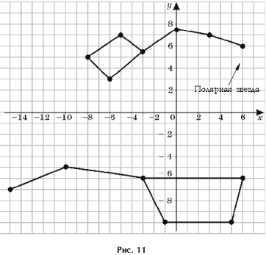
Созвездие «Большой Медведицы»
(– 15; – 7), (– 3; – 6), (5; – 10), (– 6; – 5,5), (– 10; – 5), (6; – 6), (– 1; – 10)

Созвездие «Лебедь»
Созвездие «Весы»
Созвездие «Льва»
Созвездие «Дракона»
Созвездие «Цефея»
Созвездие «Кассиопеи»
Созвездие «Андромеды»
Созвездие «Персея»
Созвездие «Пегаса»
Созвездие «Кита»

